

Dodatek č. 18

k servisní smlouvě o poskytování odborných služeb č. FN BRNO/HOSP/2008 ze dne

5. 2. 2008

I.
Smluvní strany

1. Fakultní nemocnice Brno

sídlo: Jihlavská 20, 625 00 Brno
jednající: …………………………., ředitel
IČO: 65269705
DIČ: CZ65269705
bank. spojení: Česká národní banka
č. účtu: ………………………….
Fakultní nemocnice je státní příspěvková organizace zřízená rozhodnutím Ministerstva zdravotnictví. Nemá zákonnou povinnost zápisu do Obchodního rejstříku, je zapsána v živnostenském rejstříku vedeného Živnostenským úřadem města Brna.

(dále jen objednatel)

2. HOSPIMED, spol.s r.o.

sídlo: Malešická 2251/51, 130 00 Praha 3
jednající: ……………………………
IČO: 00676853
DIČ: CZ00676853
bank. spojení: Česká spořitelna a.s., Praha 4
č. účtu: …………………………
Zapsaná v obchodním rejstříku vedeném Městským soudem v Praze oddíl C, vložka 480

(dále jen poskytovatel)

II.
Předmět dodatku

1. Smluvní strany se dohodly na vyřazení následujících přístrojů ze Smlouvy k 1. 4. 2019:

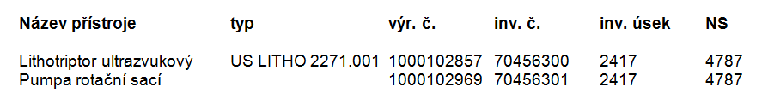

2. Smluvní strany se dále dohodly na nahrazení přílohy č. 1 Smlouvy. Příloha č. 1 Smlouvy se v plném rozsahu nahrazuje novou přílohou č. 1, která je nedílnou součástí tohoto dodatku.

III.
Závěrečná ustanovení

Objednatel se zavazuje zveřejnit tento dodatek v registru smluv v souladu a za podmínek stanovených v zákoně č. 340/2015 Sb., o zvláštních podmínkách účinnosti některých smluv, uveřejňování těchto smluv a o registru smluv (zákon o registru smluv).

Poskytovatel považuje část nabídky: položkový rozpočet (položkové ceny v rozpočtu) a technickou specifikaci za konkurenčně významné skutečnosti ve smyslu zákonné definice obchodního tajemství (§ 504 zákona č. 89/2012 Sb., občanský zákoník), neboť všeobecný přístup k těmto informacím může mít podstatný dopad na ekonomické výsledky a tržní postavení poskytovatele (popř. výrobce přístroje).

S odkazem na § 3 zákona č. 340/2015 Sb., o zvláštních podmínkách účinnosti některých smluv, uveřejňování těchto smluv a o registru smluv („zákon o registru smluv“), bude v registru smluv uveřejněn dodatek s celkovou cenou a nebude zveřejněn položkový rozpočet (ceny v položkovém rozpočtu) a technická specifikace dodavatele. Objednatel je odpovědný za vynětí (znečitelnění) částí smlouvy, které jsou obchodním tajemstvím, před jejím uveřejněním.

Ostatní ustanovení smlouvy se tímto dodatkem nemění.

Tento dodatek nabývá platnosti dnem podpisu oběma smluvními stranami a účinnosti dnem 1. 4. 2019.

Tento dodatek je vyhotoven ve dvou stejnopisech, z nichž každá strana obdrží jeden.

Smluvní strany si dodatek přečetly, s jeho obsahem souhlasí, což stvrzují svými podpisy.

V Praze, dne ……………………… V Brně, dne ...............................

.......................................................... ..........................................................
……………………….. …………………………
Jednatelka ředitel
HOSPIMED,spol.s r.o. Fakultní nemocnice Brno

Přílohy: dle textu

